Lektion 07.05.2020
Thema: Heute im Angebot – nazwy produktów spożywczych.
Was isst du am liebsten? – co jesz najchętniej?
Am liebsten esse ich………. – najchętniej jem…..
der Apfelkuchen – szarlotka
das Dessert – deser
das Eis – lody
die Teigtaschen – pierogi
die Tomatensuppe – zupa pomidorowa
die Gurkensuppe – zupa ogórkowa
der Käsekuchen – sernik
der Kuchen – ciasto
das Rührei- jajecznica
der Salat – sałata
die Speise – potrawa
das Spiegelei – jajo sadzone
die Suppe – zupa
das Omelett – omlet
der Pfannkuchen – naleśnik
die Pizza – pizza
- Połącz zdanie z obrazkiem
1.  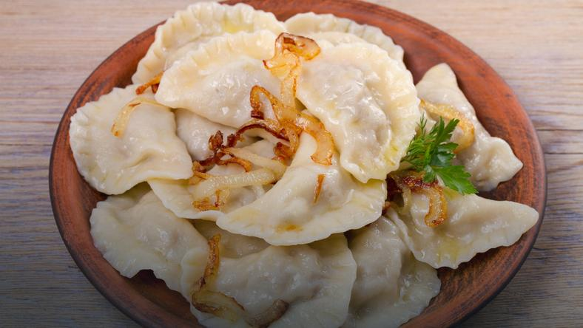 | A  Am liebsten esse ich Salat
2.  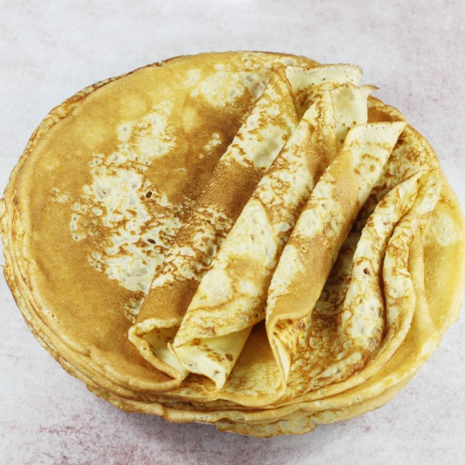 | B  Am liebsten esse ich Teigtaschen
3.  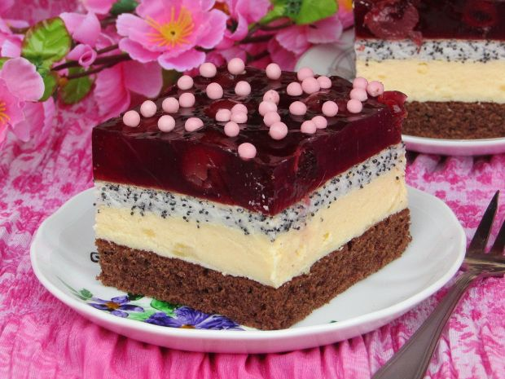 | C  Am liebsten esse ich Pizza
4.  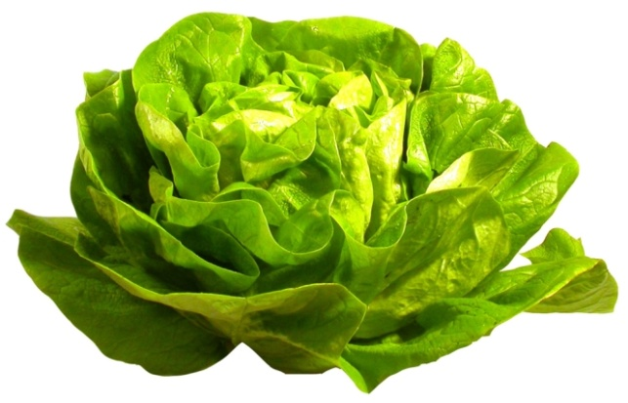 | D  Am liebsten esse ich Pfannkuchen
5.  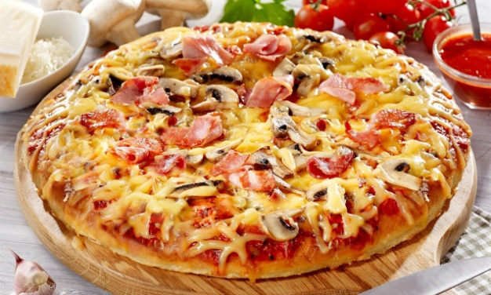 | E  Am liebsten esse ich Kuchen

1 | 2 | 3 | 4 | 5

- Napisz po niemiecku, co jesz najchętniej? ( 6 zdań)

Odpowiedzi proszę przesłać na adres mail: asia1870@onet.eu oraz bogumilaszt@gmail.com

